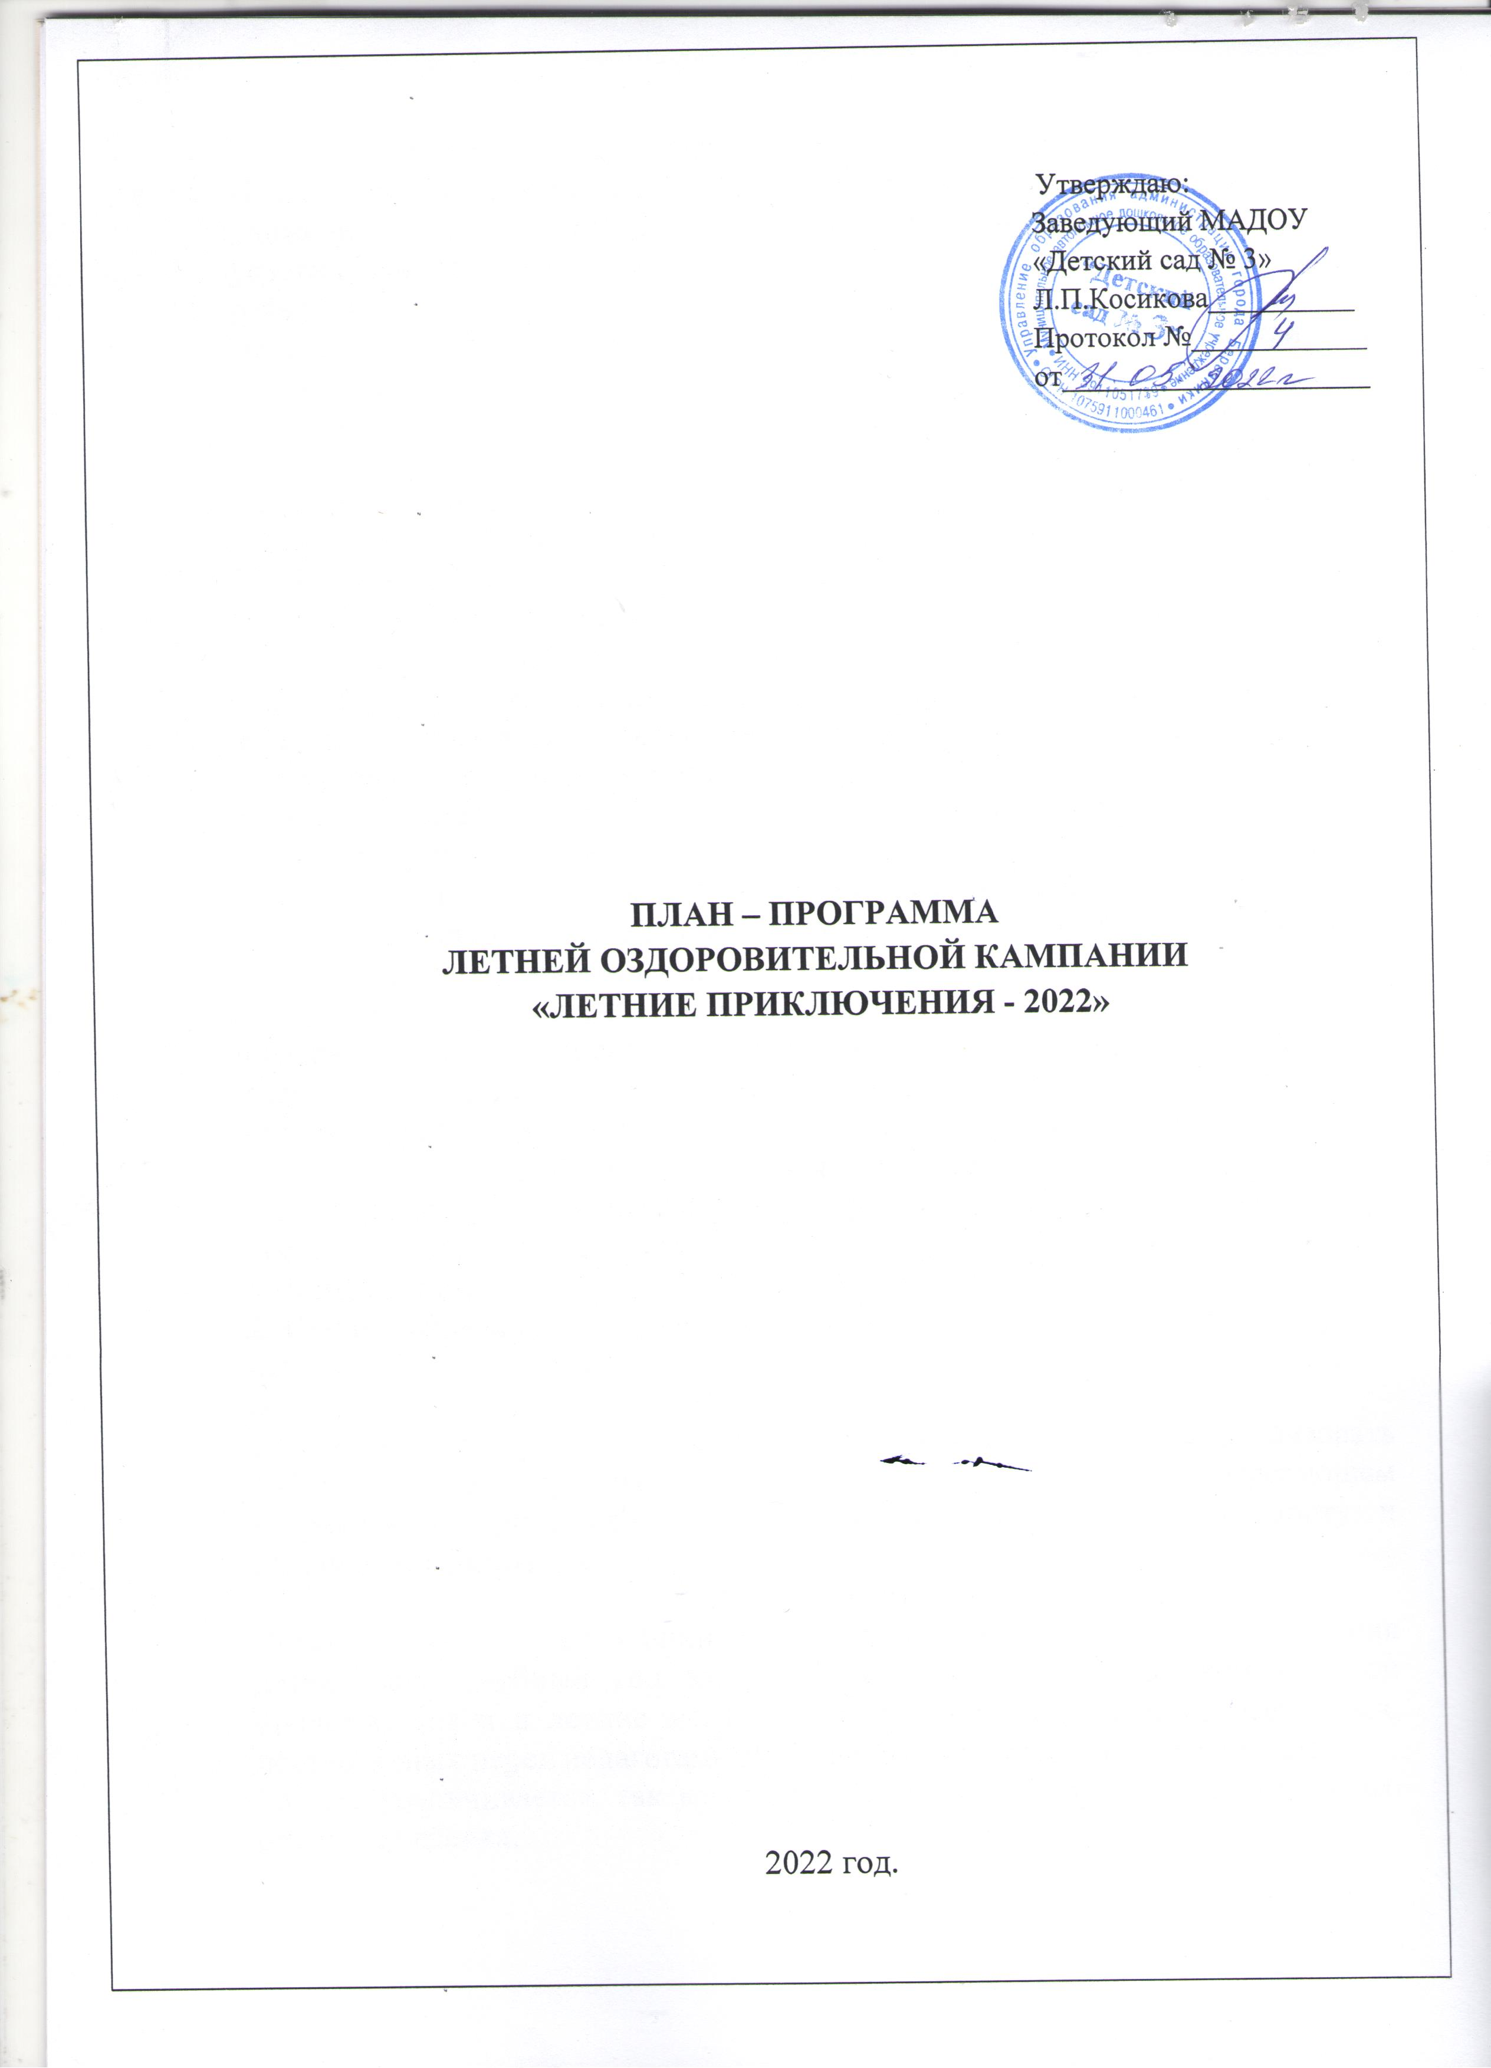

Лето - благоприятное время для решения многих задач.
Постоянное пребывание детей на свежем воздухе, обилие солнца, раздолье для движений в природных условиях, богатая витаминами пища – благоприятные условия для укрепления здоровья детей и совершенствования физического развития.
Лето отличается многообразием проявлений жизни. Все объекты природы летом открыты, доступны, находятся в динамике. Все это создает условия для развития познавательного интереса к окружающей действительности и воспитания любви и бережного отношения к родной земле через непосредственное общение с природой и продуктивную творческую и исследовательскую деятельность.
Так как именно в летние месяцы мы отмечаем Международный день защиты детей, День независимости России, День города и другие государственные, православные и народные праздники.
Однако лето – еще и опасное для здоровья время года, так как таит в себе опасность солнечного перегрева, переохлаждения во время купания, инфекционного заражения, пищевого отравления, поэтому в это время необходимо вести активную информационно-агитационную работу со всеми участниками образовательного процесса.
Таким образом, летом важно организовать эффективную работу в ДОУ по укреплению здоровья, предупреждению заболеваний и созданию активного, интересного и полезного отдыха.
Программа ЛОК «Летние приключения» МАДОУ «Детский сад № 3» направлена на эффективную организацию оздоровления, здоровье сбережения детей, а также сближения семьи, социума и ДОУ в процессе организации отдыха и воспитательной работы.
В ДОУ для этого имеются все условия.
1.Учреждение имеет предметно-пространственную развивающую среду, достаточную для обеспечения активной, интересной, развивающей жизни воспитанников.
2. Семьи воспитанников живут преимущественно поблизости друг от друга, что создает возможность для объединения семьи, социума и ДОУ в совместной работе над программой.
3. В детском саду работают грамотные специалисты, способные организовать работу в физкультурном, культурно-эстетическом, здоровье сберегающем направлении, организовать информационно-консультационную работу и психолого-педагогическую помощь.
Актуальность.
Летние каникулы - важнейший период для активного отдыха и оздоровления детей. Если учебный год заканчивается в мае, то в детском саду он продолжается и в летние месяцы и нагрузка по выполнению всех задач, поставленных перед педагогами ДОУ, не уменьшается, а возможно, еще
больше увеличивается, так как лето – благодатная пора для всестороннего развития ребенка.
Поэтому правильно организованная работа с детьми в летний период имеет большое значение в жизни каждого конкретного ребенка.
Приоритетными направлениями работы дошкольного учреждения в течении учебного года являлись:
- экономическое воспитание дошкольников, так ка учреждение является участником краевой опорной площадки по апробации программы финансово – экономической грамотности детей дошкольного возраста с учетом региональных особенностей Пермского края «Открытия Феечки Копеечки»
- физическое развитие и формирование привычек здорового образа жизни как неотъемлемая часть работы учреждения по сохранению и укреплению физического и психического здоровья воспитанников.
- нравственно – патриотическое воспитание, как одна из стратегических целей государственной политики в сфере образования
- художественно – эстетические развитие и знакомство с русским народным творчеством, так как 2022 объявлен в России – годом народного искусства и ремесел.
Летом продолжается систематическая и планомерная работа по разделам программ. Несмотря на то, что в летний период приоритетным становится физкультурно-оздоровительная работа, в учреждении продолжается работа по реализации приоритетных направлений. Педагоги строят работу с детьми с учетом всех видов детской деятельности с максимальным пребыванием на воздухе. Каждому виду отводится место и время в распорядке дня.

Новизна.
В работе ДОУ в этом году, в том числе и в летний период, осуществляется новый подход: решение всех воспитательных, образовательных и здоровье сберегающих задач через оптимизацию системы взаимоотношений всех участников образовательного процесса.
В текущем году разработаны мероприятия по оздоровлению детей в условиях ДОУ с использованием игровых технологии, которые включены в тематический план работы и в план ЛОК.
Эффективность
Оптимизация системы взаимоотношений всех участников педагогического процесса, использование передовых здоровье сберегающих технологий, реализация программы «Летние приключения» и проекта «Летний экономический лагерь для дошкольников» позволит провести ЛОК на более высоком уровне.
Объекты программы
Все участники образовательного процесса (педагоги, дети, родители, сотрудники, социальные партнёры).

Основные направления программы:
- «проживание» ребенком содержания образовательного процесса во всех видах детской деятельности, в т.ч. туристическо-краеведческой;
- социально-личностная ориентированность и мотивация всех видов детской деятельности в ходе подготовки и проведения праздников;
- поддержание эмоционально-положительного настроя ребенка в течение всего летнего – оздоровительного периода за счет участия каждого ребенка в праздниках и развлечениях. Праздник – это всегда событие, вызывающее у ребенка яркие положительные эмоции, желание активно участвовать и быть успешным;
- разнообразие форм подготовки и проведения мероприятий.

Основные принципы программы
Принцип участия – привлечение всех участников педагогического процесса, социума к непосредственному и сознательному участию в целенаправленной деятельности по укреплению здоровья, по формированию здоровых привычек.
Принцип социальной компенсации – обеспечение социальной и правовой защищенности детей дошкольного возраста, находящихся в семьях, требующих социальной поддержки.
Принцип комплексного сквозного подхода - заключается в преемственности между возрастными различиями и видами детской деятельности.
Принцип аксиологического подхода - человек является высшей ценностью, а основой его жизнедеятельности является освоение общечеловеческих ценностей, где здоровье выступает основной категорией.

Цель: сохранение и укрепление физического и психического здоровья детей с учетом их индивидуальных особенностей, удовлетворение потребностей растущего организма в отдыхе, творческой деятельности и движении.
Задачи:
- Создать условия, обеспечивающие сохранение и укрепление здоровья детей, предупреждение заболеваемости и травматизма в летние месяцы.
- Создать условия для непрерывного проведения профилактических, закаливающих и оздоровительных мероприятий.
- Способствовать развитию двигательной активности дошкольников и приобщению их к летним видам спорта.
- Создать условия для социально – коммуникативного, познавательного, речевого, художественно – эстетического развития детей и физического развития детей.
- Продолжать работу по формированию экономической грамотности старших дошкольников.
- Расширять и уточнять доступные детям знания и представления об объектах природы и природных явлениях, формировать основы экологической культуры, туристическо-краеведческих знаний и умений.
- Осуществлять коррекционно-развивающую работу с детьми в ходе организованной образовательной деятельности, в процессе прогулок, игровой и бытовой деятельности.
- Проводить педагогическое и санитарное просвещение родителей по вопросам воспитания и оздоровления детей в летний период.
Срок реализации программы: 01.06.2022 г. – 31.08.2022г.
Нормативно-правовой аспект:
1. Конвенция о правах ребенка (одобрена Генеральной Ассамблеей ООН 20.11.1989 г);
2. Конституция РФ от 12.12.1993г (ст. 38, 41, 42, 43);
3. Закон РФ от 01.09.2013 «Об образовании»;
4. Приказ Минздрава России от 04.04.03 Н 139 «Об утверждении инструкции по внедрению
оздоровительных технологий в деятельность образовательных учреждений;
5. Санитарно-эпидемиологические правила и нормативы СанПин 2.4.1.3049-13.
утвержденными главным государственным санитарным врачом РФ;
6. Инструкция по охране жизни и здоровья детей в дошкольных учреждениях и на детских площадках, утвержденной Минпросвещения РСФСР 30.01.1955;
7. Приказ Минобрнауки России от 17.10.2013 N 1155 "Об утверждении федерального государственного образовательного стандарта дошкольного образования".
8. Приказ о проведении ЛОК по муниципальному городскому округу г. Березники
9. Приказ по ДОУ «Организация летней оздоровительной кампании в ДОУ»

Административно-хозяйственная работа
№ | Содержание работы | Сроки | Ответственные
1 | Издать приказ о переходе МАДОУ «Детский сад  № 3» на режим работы в летний период (ЛОК - 2022) | Май | Заведующий ДОУ
2 | Проведение производственного совещания по  организации и содержанию работы с детьми в период  ЛОК | Май | Заведующий ДОУ
3 | Издание приказов по организации охраны,  пропускного и внутреннего режима в детском саду,  организации работы по безопасному пребыванию  детей в летний период в образовательном учреждении. | До 31.05.2022 | Заведующий ДОУ
4 | Согласование на педсовете план-программы МАДОУ  «Детский сад №3» «Летние приключения» | До 31.05.2022 | Заведующий ДОУ
5 | Проведение инструктажей:  - охрана жизни и здоровья детей;  - соблюдение санэпидрежима;  - по технике безопасности при проведении прогулок,  туристских походов, экскурсий и др. | До 31.05.2022 | Заведующий ДОУ
6 | Ежедневный контроль над состоянием ограждений территории, наличия на территории ядовитых грибов и сорной растительности, санитарного состояния  спортивной площадки, теневых навесов | 01.06.2022  31.08.2022 | Заведующий ДОУ, зам. зав. по АХЧ
7 | Акция по благоустройству территории детского сада «Аленький цветочек» (благоустройство территории детского сада, подготовка огородов, клумб, альпийский горки, посадочного материала) | Июнь | Зам. зав. по ВМР
8 | Городская экологическая акция по сбору отработанных батареек и макулатуры. | До 30.08.2022 | Лопушкова А.В
9 | Ремонт и покраска оборудования на групповых  участках и физкультурно-спортивных площадках | До 10.06.2022 | Зам. зав. по АХЧ
10 | Организация подвоза песка с проведением микро –биологического обследования в ФГУЗ.  Наполнение песочниц песком и разбивка цветников. | До 01.06.2022 | Зам. зав. по АХЧ
11 | Производственное собрание «Итоги работы ДОУ в  период ЛОК»:  - анализ заболеваемости  - о работе по оздоровлению детей  - о сотрудничестве с семьей в летний период | 26.08.2022 | Заведующий
12 | Родительское собрание «Итоги работы ДОУ в период  ЛОК. Готовность ДОУ к новому учебному году» | 29.08.2022 | Заведующий

Методическая работа
№ | Содержание работы | Сроки | Ответственные
1 | Обновление тематической папки для педагогов  «ЛОК-2019».  Подбор методических материалов по организации  работы с детьми в летний период (рекомендации,  консультации, игры, пособия). | Июнь | Зам. зав по ВМР
2 | Подборка познавательной, художественной  литературы по предупреждению бытового и  дорожного травматизма, по ознакомлению с правилами дорожного движения | Июнь | Зам. зав по ВМР
3 | - Семинар по ландшафтному дизайну и технологиям  по устройству цветников и клумб»  - Консультация «Организация двигательной  активности детей в летний период с использованием  современных игровых технологий»  - Консультация «Развитие творческих способностей  детей летом» | Июнь  Июнь  Июль | Ст. воспитатель  Инструктор по физической культуре  Зам. зав. по ВМР
4 | Разработка план-программы на летний период:  - Разработка режимов жизнедеятельности детей в  летний период времени, циклограмму их деятельности  в течение дня на летний период.  -Составление графика проведения музыкального и  физкультурного часов на летний период.  - Утверждение плана-графика праздников и  развлечений на летний период. | До 1.06.2022 | Зам. зав по ВМР
5 | Оформление наглядной информации, стендов для  родителей, сотрудников (летняя тематика). | Июнь-июль | Воспитатели
6 | Консультация – практикум для педагогов «Использованием игровой технологии  терренкур в ДОУ» | Июль | Зам. зав по ВМР
7 | Консультация «Адаптационный период» (С воспитателями группы детей от 1-3 лет) | Август | Зам. зав по ВМР
8 | Творческие задания воспитателям на лето (фотоотчеты). | В течении лета | Зам. зав по ВМР
9 | Круглый стол «Особенности работы с дошкольниками по знакомству с малой родиной, родным краем» | Июль | Ст. воспитатель
10 | Подготовка памяток, рекомендаций:  «Алгоритм осуществления оздоровительных мероприятий в течение дня»  «Планирование мероприятий по ЗОЖ с детьми разных возрастных групп» | Июнь | Медсестра  Ст. воспитатель
11 | Размещение актуальной информации на официальном сайте учреждения в разделе ЛОК | Постоянно | Ст. воспитатель  Зам. зав по ВМР
12 | Разработка проекта годового плана на 2022-2023 уч. г. на основе аналитического отчета педагогов, данных результатов работы и современных концепций. | Август | Ст. воспитатель  Зам. зав по ВМР

Воспитательно-образовательная работа с детьми

№ | Мероприятие | Срок | Ответственные
1 | Комплексно-тематический план работы на ЛОК -2022 (Приложение) | В течение  ЛОК | Ст. воспитатель  Зам. зав по ВМР
2 | Музыкальные и физкультурные развлечения,  праздники, согласно образовательной программе ДОУ | В течение  ЛОК | Специалисты ДОУ
3 | Игровая деятельность в соответствии с тематикой недели, возрастом и интересами детей | В течение  ЛОК | Воспитатели  Специалисты
4 | Работа с детьми по предупреждению бытового и дорожного травматизма. Беседы, развлечения, игры по ознакомлению с правилами дорожного движения пожарной безопасности, безопасности на воде и в  природе. | В течение | Воспитатели  Специалисты
5 | Экологическое воспитание детей: беседы; прогулки, экскурсии в ближайшее природное окружение; наблюдения, эксперименты с живой и неживой природой | ЛОК | Воспитатели  Специалисты
6 | Патриотическое воспитание: экскурсии и целевые прогулки с детьми за территорию детского сада по интересным и памятным местам города, беседы, игры. | В течение | Воспитатели  Специалисты
7 | Музыкально-театрализованная деятельность:  закрепление разных видов театра, беседы, игры, инсценировки сказок, постановки музыкальных сказок. | ЛОК | Воспитатели  Специалисты
8 | Планирование и организация спортивных игр на прогулке | В течение | Воспитатели  Специалисты
9 | Опытническая деятельность с детьми | ЛОК | Воспитатели  Специалисты

Руководство и контроль
№ | Мероприятие | Срок | Ответственные
1 | Оперативный контроль по плану | В течение  ЛОК | Ст. воспитатель  Зам. зав по ВМР
2 | Утренний прием (гимнастика на воздухе, прогулка). | В течении ЛОК | Ст. воспитатель  Зам. зав по ВМР
3 | Проверка наличия и соответствия требованиям техники  безопасности выносного игрового оборудования в группах | В течении ЛОК | Заведующий  Зам. зав. по АХЧ
4 | Выполнение инструкций по охране жизни и здоровья детей.  Соблюдение санитарных правил содержания помещений и детских площадок в ДОУ. | В течении  ЛОК | Заведующий  Зам. зав. по АХЧ
5 | Организация питания:  - формирование КГН;  - документация по питанию, перспективное меню;  - витаминизация, контроль калорийности пищи. | В течении ЛОК | Заведующий  Ст. воспитатель  Зам. зав. По ВМР
6 | Обеспечение закаливания детского организма:  босохождение, водные процедуры, воздушные ванны,  головные уборы, сменное белье. Проведение  физкультурных игр и развлечений. | В течении  ЛОК | Ст. воспитатель  Зам. зав. По ВМР
7 | Соблюдение питьевого режима в соответствии с  гигиеническими требованиями |  | Ст. Медсестра
8 | Организация дня в соответствии с возрастными и  индивидуальными особенностями и программными  требованиями с детьми в летний период. |  | Заведующий  Ст. воспитатель  Зам. зав. По ВМР
9 | Организация работы по изучению вопросов безопасности |  | Ст. воспитатель  Зам. зав. По ВМР
10 | Организация работы с родителями |  | Заведующий  Ст. воспитатель  Зам. зав. По ВМР

Работа с родителями.
 | Направление работы | Содержание работы | Сроки | Ответственные
1 | Информационно-просветительская работа | Повышение педагогической культуры родителей:  - Консультация «Организация закаливающих процедур»  - «Клещевой энцефалит»  - Сан бюллетень «Профилактика кишечных инфекций»  - Памятка «Профилактика солнечного и теплового удара»  - Консультация «Игры с детьми в летний период»  - Буклет «Организация туристических походов с дошкольниками»  - Буклет «Безопасною дорогой детства» | Июнь,  июль,  июнь  август  Июль  Июль | Зам. зав по ВМР  Воспитатели  Медсестра
2 | Совместная деятельность детского сада и семьи. | - Привлечение родителей к благоустройству детского сада  Фестиваль семейного творчества «На что клад, когда в семье лад», посвященный дню семьи, любви и верности  «Мама, папа, я – спортивная семья» | Июнь  Июль  Июль | Зам. зав. по ВМР  Воспитатели
3 | Консультации. | С родителями вновь поступающих детей. Индивидуальные консультации по проблемам воспитания детей. | август | Зам. зав. по ВМР  Воспитатели
4 | Проведение детско-родительских выставок, конкурсов и других мероприятий. | Выставки совместного творчества: «Любимый город»,  Утренняя гимнастика с родителями «Здоровое утро!»  Оформление стенгазет, презентаций «Как я провел лето». | Июнь,  июль,  август | Зам. зав. по ВМР  Воспитатели  Специалисты ДОУ
5 | Участие в акции «Аленький цветочек» | Оформление прогулочной территории детского сада | Июнь | Зам. зав. по АХЧ, завхоз  Воспитатели

